«Праздник Зонтика»

Сценарий осеннего праздника во 2-ой младшей группе
Дети под музыку входят в зал.
Ведущий:
По лужайке босиком
Солнышком согрето
За цветастым мотыльком
Пробежало лето.
Мы зовем его и просим
Лето, подожди!
А в ответ приходит осень,
И идут дожди.

Ведущий предлагает детям почитать стихи об осени.

Ребенок:
Ходит осень по дорожке
Промочила в лужах ножки.
Только осень не вздыхает,
А листочки собирает.
Ребенок:
Листопад, листопад
Листья желтые летят,
Под ногами шелестят
Скоро будет голым сад.

Хоровод «Листики кружатся» Дети садятся на стульчики.

Игра «Собери листочки»

Ведущая: Ребята, посмотрите, как дождливо стало на улице. Значит. Сегодня у кого-то праздник. А чтобы узнать у кого, нужно отгадать загадку:
В руки ты его возьмешь-
И не страшен дождь!
Дождь пройдет – его ты сложишь!
И гулять под солнцем сможешь.
Если ясен горизонт, что оставим дома?
(Зонт.)
Дети отгадывают загадку. Слышатся капельки дождя.

Ведущая: Ой, ребята, кажется, дождь начинается. Нужно позвать Зонтик, ведь сегодня у него праздник!

Дети зовут. Входит Зонтик.

Зонтик: 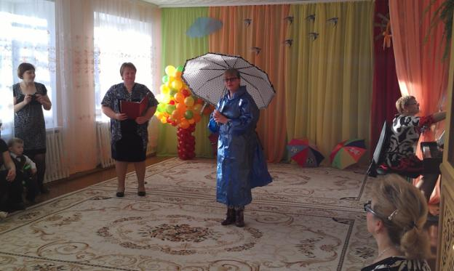
Если тучка хмурится и грозит дождём –
Спрячемся под Зонтиком, дождик переждём.
Ребята, вы меня узнали? Я – Зонтик. А вы знаете, что я делаю?
Дети: Нет!
Ведущая: Ребята, разве вы не знаете, как плохо под дождём, если нет зонтика: мокнет одежда и волосы. А зонтик спасает людей от дождя и снега.
Зонтик: Верно. Кто же, как не я, вас спрячет от дождя?
Ведущая: Если дождик будет лить – он не будет нас мочить,
Мы на наши ножки наденем сапожки!
Ребята, вы со мной согласны?
Дети: Да!
Песня - пляска « Сапожок»
Зонтик (обиженно): Ну и что! Ваши ножки будут сухими, зато одежда и волосы будут мокрыми. Не оденете же вы себе сапожки на голову. Ну, и оставайтесь вы со своими сапожками!
Зонтик уходит в сторону двери.
Ведущая: Стой, Зонтик, не обижайся. Ребята, разве можно обижать Зонтик, у него же сегодня праздник! Зонтик, останься с нами, поиграем в игру. Пусть дети посмотрят, как хорошо, что ты у нас есть.
Игра “Солнышко и дождик”
Ведущая: Видите, ребята, если бы не было Зонтика, у нас не получилась бы игра!
Далее ведущая рассказывает, а дети выполняют движения по тексту.
Капля первая упала – кап!
И вторая прибежала – кап!
Мы на небо посмотрели – капельки “кап-кап” запели!
Вот намокли лица, мы их вытирали.
Туфли, посмотрите, мокрыми вдруг стали!
Плечами дружно поведём и все капельки стряхнём!
От дождя убежим – под Зонтом посидим!
Капли – капитошки застучали по дорожке,
Тучки собираются - дождик начинается!
Ребята, давайте споём Зонтику песню о дождике!
По выбору муз.руководителя звучит “Песня о дождике”.
Зонтик: Ребята, вы знаете стихи обо мне или о моём друге Дождике?
Дети рассказывают стихи о Зонтике и о Дождике.

Чтение стихов про дождик

Дождь не лает, не кусается,
На прохожих не бросается.
Почему же кто куда
От него бегут всегда?

Дождик, дождик, что ты льёшь?
Погулять нам не даёшь?
Дождик, дождик, полно лить
Наших деточек мочить!

Ходит осень по дорожке,
Промочила в лужах ножки.
Льют дожди, и нет просвета,
Затерялось где-то лето.

Над полянкой, над лесной,
Льётся дождик проливной.
Лейся, дождик, припусти.
Ведь грибы должны расти.

Игра «найди грибок»
На полу разбросаны листья. Под некоторыми из них лежат плоскостные грибы. Дети с корзинками переворачивают листья и собирают грибы.
Ведущая: Ну что, Зонтик, понравились тебе играть и слушать стихи?
Видно дождь не переждать - всё равно пойдём гулять
Всем по зонтику я дам, и не страшен дождик вам!
Ведущая раздаёт зонтики.
Дети: Мы - весёлые ребята, дружно, весело живём,
И дождя мы не боимся, пляску весело начнём!

Пляска

Зонтик: А теперь пришла пора сказку слушать, детвора.

Инсценировка в исполнении подготовительной и старшей группы.

ИНСЦЕНИРОВКА «ЛЕСНОЙ ЗОНТИК».

ВЕД: На полянке возле ёлок,
Где широк лесной простор
В красной шапочке в горошек
Вырос стройный Мухомор.
Под музыку МУХОМОР растёт.

ВЕД: Тучка по небу гуляла,
В одиночестве скучала…
Тучка думала, гадала,
Чем ей землю удивить?
И тогда она решила
С неба дождик лить и лить.

Под музыку выбегает ДОЖДИК. Двигается по залу. Машет прозрачными «султанчиками».

ДОЖДИК: Распугал я всех зверей.
Прячьтесь, звери, поскорей!
ВЕД: Из под мокрого кусточка,
Из-под жёлтого листочка
Мышка бедная бежала,
Очень жалобно пищала.
Под музыку бежит Мышка.
МЫШКА: Пи-пи-пи, пи-пи-пи,
Мухоморчик, помоги!
Спрячь меня под шляпку.
Видишь, как мне зябко.
ВЕД: Мухомор не удивился,
Низко шляпкой поклонился
И сказал:
МУХОМОР: Иди, иди,
Спрячься, дождик пережди.

Мышка прячется под шляпку Мухомора.

ВЕД: Мышка юркнула под шляпку,
Мухомор погладив лапкой,
Пропищала:
МЫШКА: Хорошо!
Как тут сухо и тепло!
ВЕД: Вдруг из леса на полянку,
К Мухомору напрямик
Выскочил промокший ЗАЙКА,
Весельчак и озорник.

Под музыку выбегает ЗАЙКА, отряхивается, моет ушки, мордочку.

ВЕД: К Мухомору прискакал,
Очень вежливо сказал:
ЗАЙКА: Мухоморчик, помоги,
От дождя убереги,
Спрячь меня под шляпку,
Видишь, как мне зябко!
ВЕД: Мухомор не удивился,
Низко шляпкой поклонился
И сказал:
МУХОМОР: Иди, иди,
Спрячься, дождик пережди.

Зайка прячется под шляпку Мухомора.

ВЕД: Прыгнул Заинька под шляпку,
Мухомор погладил лапкой,
А потом обнял головку…
ЗАЙКА: Мне тепло уже немножко.
ВЕД: Между сосен, между ёлок
Катится клубок иголок.
Колючий с головы до ножек,
Конечно, это серый Ёжик.
ЁЖИК: Мухоморчик, помоги,
Промочил я сапоги.
Спрячь меня под шляпку.
Видишь, как мне зябко.
ВЕД: Испугались Зайка с Мышкой.
ЗАЙКА И МЫШКА: Ты уколешь, Ёжик, нас!
ВЕД: Мухомор сказал:
МУХОМОР: Трусишки!
Подрасту сейчас для вас!
Под музыку МУХОМОР РАСТЁТ. (Ребёнок Мухомор встаёт на стульчик).
ВЕД: Ёжик спрятался под шляпкой,
Мухомор погладил лапкой
И сказал он:
ЁЖИК: Красота!
Тут такая высота,
Даже очень интересно
Нам втроём совсем не тесно!
ВЕД: Вдруг валежник затрещал,
Полетели шишки.
К мухомору подошёл
Косолапый Мишка.

Под музыку идёт МЕДВЕДЬ.

МЕДВЕДЬ: У-у-у, у-у-у!
Всех сейчас я разгоню.
Не хочу я с вами жить.
НЕ хочу ни с кем дружить!

Мухомор обнимает зверюшек.

ВЕД: Мухомор ему в ответ:
МУХОМОР: Для тебя здесь места нет!
Уходи-ка, косолапый,
Не маши сердито лапой.
ЁЖИК: Не боимся мы его,
Хоть большой и страшный.
Нет сильнее ничего
Крепкой дружбы нашей.
ВЕД: И пошло Медведю впрок
Ёжика ученье.
Он решил у всех зверят
Попросить прощенья.
МЕДВЕДЬ: Вы меня, друзья, простите,
Под грибок скорей пустите.
Буду с вами мирно жить.
Буду с вами я дружить.
МУХОМОР: Заходи, тебе мы рады,
Больше ссориться не надо.
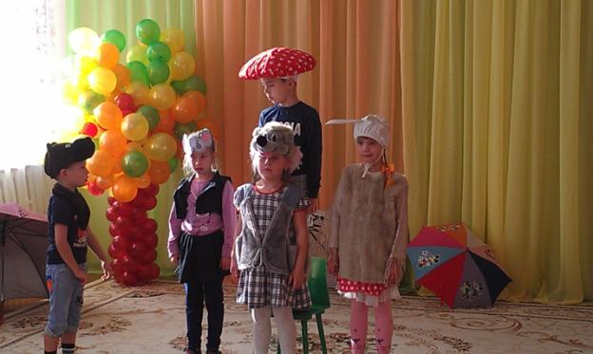
Медведь встаёт под шляпку Мухомора.

ВЕД: Всем советуем дружить,
Ссориться не смейте.
Без друзей нам не прожить
Ни за что на свете!
МЕДВЕДЬ: Друг за друга, без сомненья,
Мы сумеем постоять.
Так давайте веселиться,
Песни петь и танцевать!
ХОРОВОД ДРУЖБЫ:
ВЕД: Вот так закончилась эта осенняя лесная история, а вместе с ней подошёл к концу и наш осенний праздник.
Зонтик: Спасибо вам ребята, за хороший праздник. Я за это хочу вас угостить конфетами. Никогда больше не бойтесь дождя. Берите меня всегда с собой, и я спасу вас от любой непогоды. (Зонтик угощает детей сладостями)

